2022

PRESSEMITTEILUNG

TANTUM Barhocker mit Fußstützen auf verschiedenen Ebenen

vitamin design hat eine weitere Auszeichnung des weltweit renommierten Design-Labels iF DESIGN AWARD erhalten. Prämiert wurde Barhocker TANTUM in der Disziplin Produkt, Kategorie Wohnmöbel und Dekoration. Der iF DESIGN AWARD wird einmal im Jahr von der weltweit ältesten unabhängigen Designinstitution, der iF International Forum Design GmbH, vergeben.

Barhocker TANTUM konnte die 132-köpfige, unabhängige, internationale Expertenjury durch seine innovative Stufen in verschiedener Höhe überzeugen. Die Zahl der Bewerber war groß: Die Juroren hatten unter fast 11.000 Einreichungen aus 57 Ländern das begehrte Gütesiegel zu vergeben.

TANTUM- Barhocker mit Stufen in verschiedener Höhe. Die schlanke Form der vier leicht nach außen gestellten Beine sorgt für Stabilität gepaart mit einem komfortablem Sitzgefühl. Die Stufen in verschiedener Höhe bieten ein flexibles und elegantes Sitzen. Ein stillvoller Barhocker der den Raum aufwertet. Ideal für Menschen aller Körpergrößen und Kinder, um eine bequeme Sitzgelegenheit zu finden.
Erhältlich in naturbehandelten Holzarten: Ahorn, Buche, Kernbuche, Esche, Eiche, Asteiche, Kirschbaum, Nussbaum, Astnussbaum.
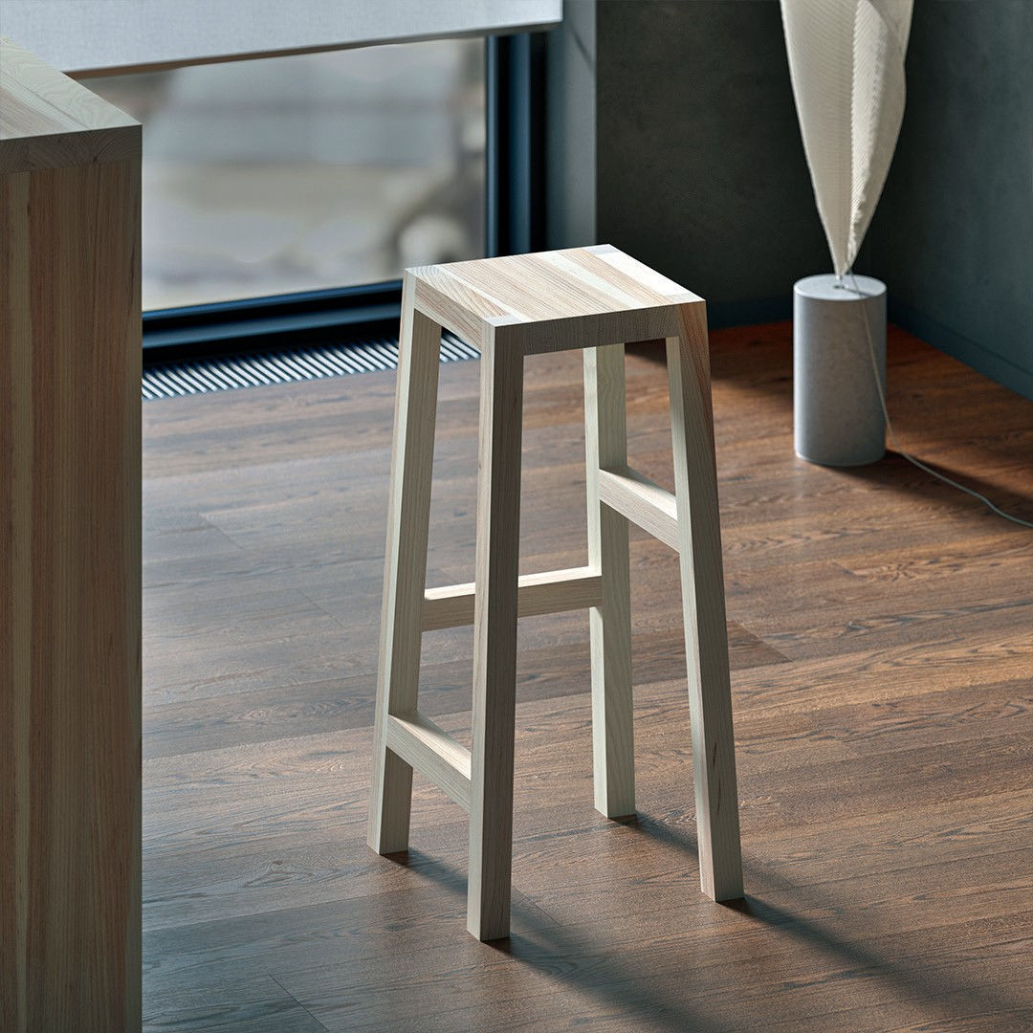
Design: GG DESIGNART

Über den iF DESIGN AWARD

Seit 1954 ist der iF DESIGN AWARD ein weltweites, an- erkanntes Markenzeichen, wenn es um ausgezeichnete Gestaltung geht. Die Marke iF Design ist als Symbol für herausragende Designleistungen international etabliert. Der iF DESIGN AWARD gehört zu den wichtigsten De- signpreisen der Welt. Er prämiert Gestaltungsleistungen aller Disziplinen: Produkt-, Verpackungs-, Kommunika- tions- und Service-Design, Architektur und Innenarchi- tektur sowie Professional Concept, User Experience (UX) und User Interface (UI). Alle ausgezeichneten Beiträge werden auf www.ifdesign.com präsentiert und in der iF Design App veröffentlicht.

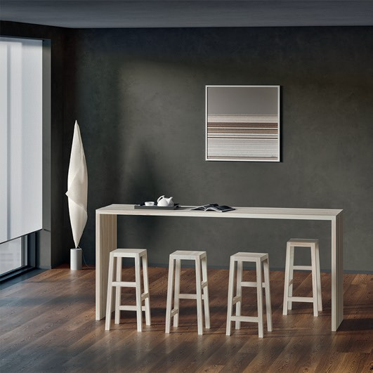
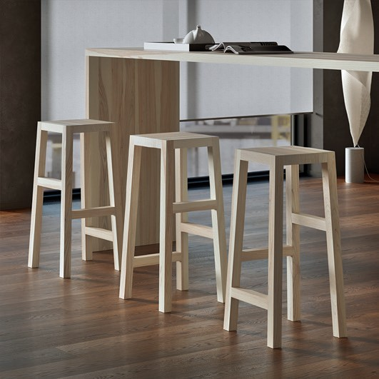
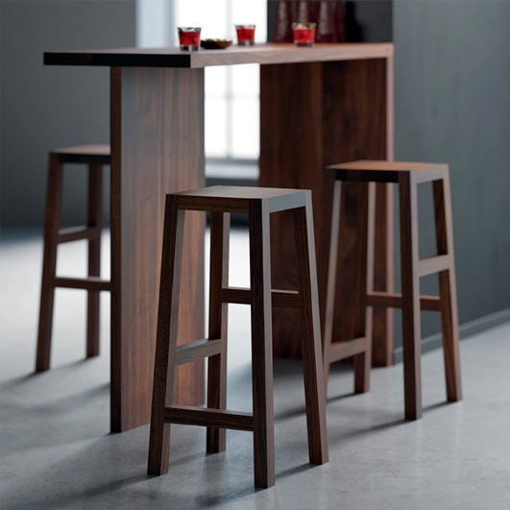
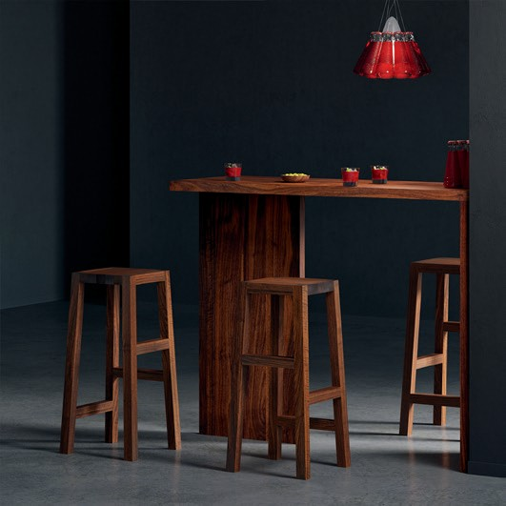

VITA - LEBEN
MIN - MINIMALISMUS VITAMIN - GESUNDHEIT DESIGN - GESTALTUNG
vitamin design - minimalistisches, naturfreundliches Design

Mit dem German Brand Award vergibt der Rat für Formgebung an vitamin design eine Auszeichnung für die herausragende Markenführung.

NACHHALTIGES DESIGN FÜR EINE NACHHALTIGE ZUKUNFT

Unsere Design-Philosophie ist die nachhaltige Gestaltung mit dem Ziel die Umweltqualität zu maximieren und die negativen Auswirkungen auf die natürliche Umwelt zu minimieren oder zu beseitigen.
Zweck unseres Designs ist es Artefakte zu entwerfen, von welchen die Menschen profitieren.
„Open your mind“ vom Verstand ins Herz für die nachhaltige Gestaltung der Zukunft!

Digitales Netzwerk mit vitamin design

Die Umgestaltung aller Unternehmensbereiche in digitale Prozesse ist für jedes Unternehmen ein wichtiges Thema welches viel Potential bietet. Wir bieten eine Lösung zur Realisierung von individuellem Content Manage- ment mit Innovation, Funktionalität und Performance notwendiger Daten- integration. Der Verbraucher bekommt die Freiheit zu jeder Zeit und von überall die ihm gewünschte Information zu bekommen. Alle Produkte und Informationen sind nur ein Klick entfernt.

Über vitamin design

vitamin design team entwirft und produziert Massivholzmöbel mit dem gewissen Etwas. Dank ihres aktuellen Designs kommen sowohl Klassiker als auch Innovationen von vitamin design mit ökologischem Anspruch und zeitloser Modernität daher. Durch die Eigenanfertigung und Zusammenarbeit mit ausgewählten Manufakturen gewährleistet vitamin design ihren hohen Leistungs- und Qualitätsanspruch. Auf Flexibilität, klares Design und ausgeprägter Funktions- vielfalt liegt hierbei der besondere Focus.

Pressekontakt:
GG DESIGNART
Dona Handelsges. mbH Große Elbstraße 40
22767 Hamburg
Tel.: +49 (40) 31798362
info@vitamin-design.de www.vitamin-design.de/presse

